导师简介
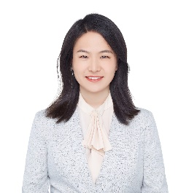 | 姓名 | 王彩霞 | 性别 | 女
 | 学历 | 博士 | 职称 | 副研究员
 | 导师类别 | 硕士生导师/ | 所属部门 | 中药生物技术中心
 | 研究方向 | 中药合成生物学 | 电子邮箱 | cxwang@icmm.ac.cn
导师简介 | 王彩霞博士，现任中国中医科学院中药研究所副研究员、硕士生导师，2009年毕业于北京林业大学，同年保送至中国科学院过程工程研究所，2014年毕业于中国科学院过程工程研究所，获得工学博士学位。曾获中国科学院过程工程研究所所长特等奖、国家奖学金、中国科学院保罗生物优秀奖学金、中国科学院过程工程研究所所长优秀奖等学术奖项。  主持或者参与多项国家级中医药相关项目，作为项目负责人承担了固废重点研发计划“中药固废资源化关键技术研究及示范”课题、国家自然基金项目、国家重大新药研发专项子任务，中国中医科学院优秀青年“中药固废高附加利示范研究”等项目；承担企业项目5项；编著《本草基因组学》等专著，发表SCI共计50余篇，包括Bioresource Technology, Food Control, Biotechnology for biofuels, Microbial Cell Factories等。单篇文章引用超过上百次，申请国家发明专利3项，授权2项，申请国际发明专利一项。

